REPORTE DE PRACTICAS
ETAPA 1

Proyecto: practica1-autenticacion
Asignatura: Desarrollo Web / Laravel
Alumno: __________________________
Fecha: 21 de mayo de 2026

Indice
1. Introduccion .................................................. 3
2. Objetivo general .............................................. 3
3. Desarrollo de practicas ....................................... 4
3.1 Practica 1: Roles y acceso (403) .......................... 4
3.2 Practica 2: Validaciones y relaciones ..................... 5
3.3 Practica 3: Carga y gestion de archivos ................... 6
3.4 Practica 4: Factories y seeders ........................... 7
3.5 Practica 5: Panel admin y auditoria ....................... 8
4. Resultados .................................................... 9
5. Conclusiones .................................................. 9

1. Introduccion
En este reporte se documenta la implementacion de un sistema completo en Laravel 12, incluyendo autenticacion, control de acceso por roles, validaciones avanzadas, gestor de archivos, generacion de datos de prueba y un panel administrativo con auditoria.

2. Objetivo general
Desarrollar y validar cinco practicas progresivas que fortalezcan la seguridad, la estructura del modelo de datos y la administracion del sistema mediante Laravel.

3. Desarrollo de practicas

3.1 Practica 1: Roles y control de acceso
Se verifico la restriccion de acceso por rol mediante middleware. Un usuario con rol viewer no puede ingresar al dashboard de administracion.
Resultado: Se obtiene error HTTP 403 (Unauthorized Access), validando la proteccion de rutas.
Evidencia:
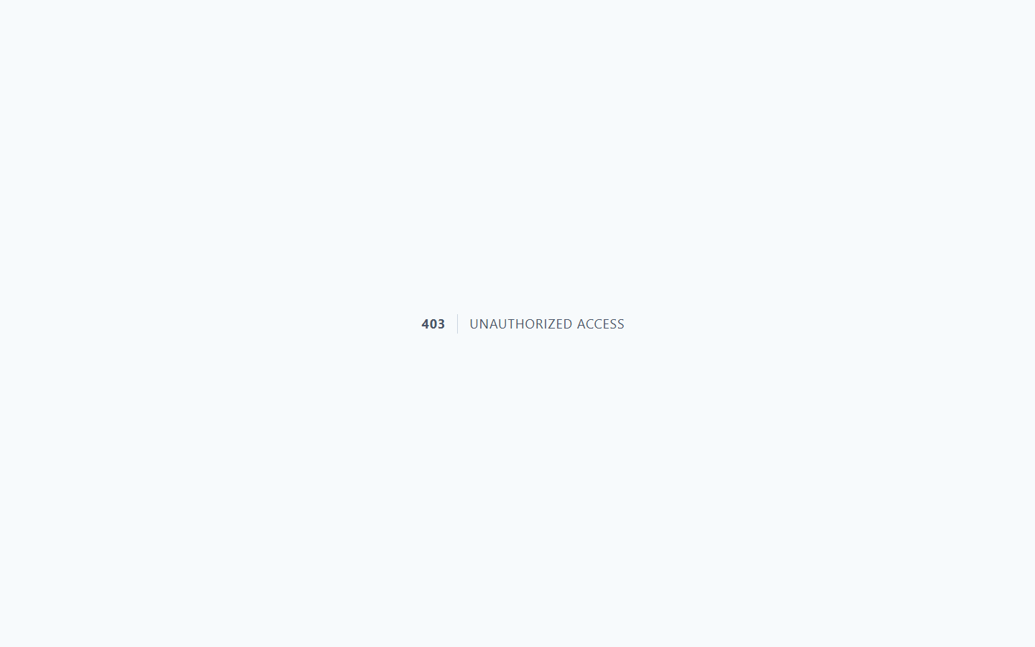
Figura 1. Captura de la practica 1.

3.2 Practica 2: Validaciones complejas y relaciones Eloquent
Se aplicaron reglas de validacion para creacion de posts: longitud minima de titulo y contenido, categoria requerida y seleccion de etiquetas.
Resultado: El formulario muestra mensajes de error cuando los datos no cumplen las reglas definidas.
Evidencia:
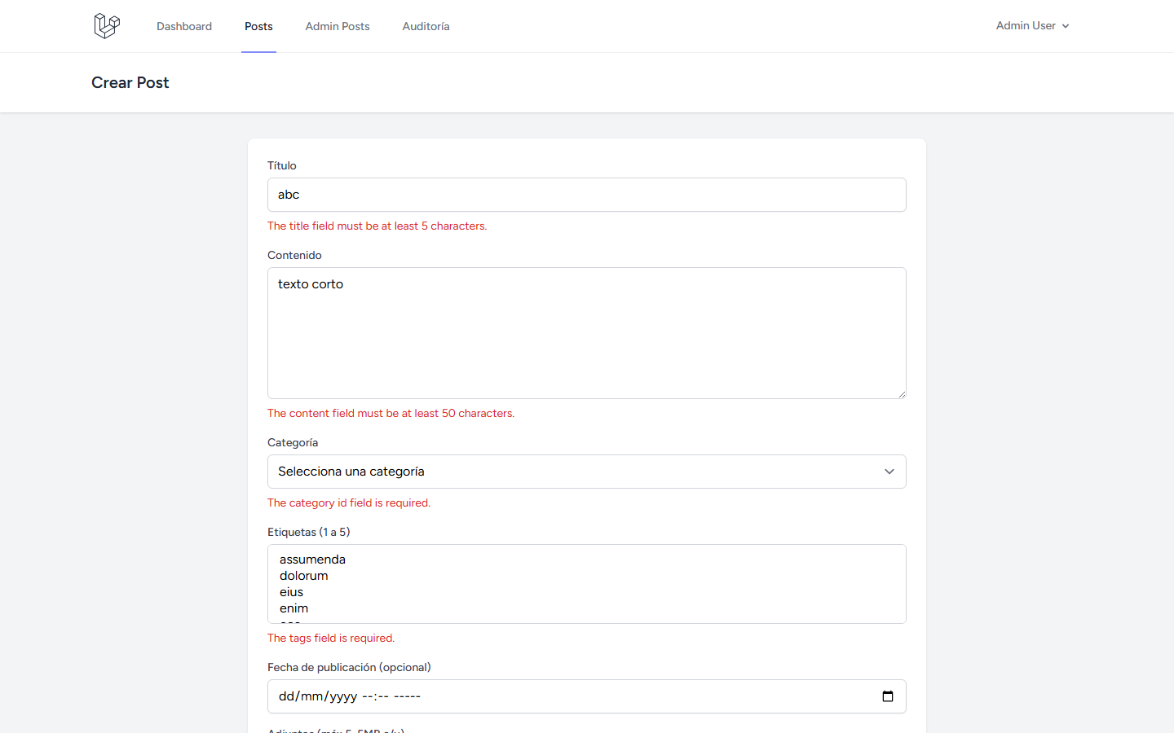
Figura 2. Captura de la practica 2.

3.3 Practica 3: Carga y gestion de archivos
Se implemento carga de adjuntos (JPG, PNG, PDF, DOC, DOCX) con validaciones de tipo y tamano, asi como persistencia de metadatos en base de datos.
Resultado: El post se crea correctamente y los archivos adjuntos se listan con opciones de gestion.
Evidencia:
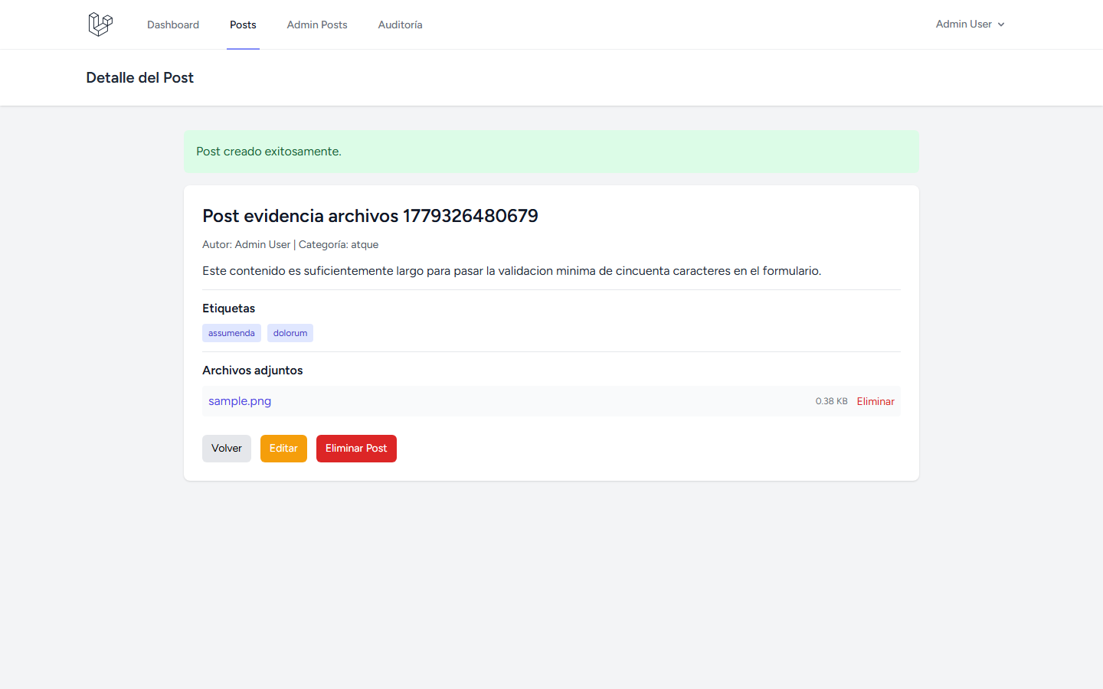
Figura 3. Captura de la practica 3.

3.4 Practica 4: Factories y seeders
Se poblo la base de datos con datos realistas para usuarios, roles, categorias, posts, etiquetas y comentarios usando factories y seeders.
Resultado: El dashboard refleja volumen de datos y permite pruebas funcionales con informacion consistente.
Evidencia:
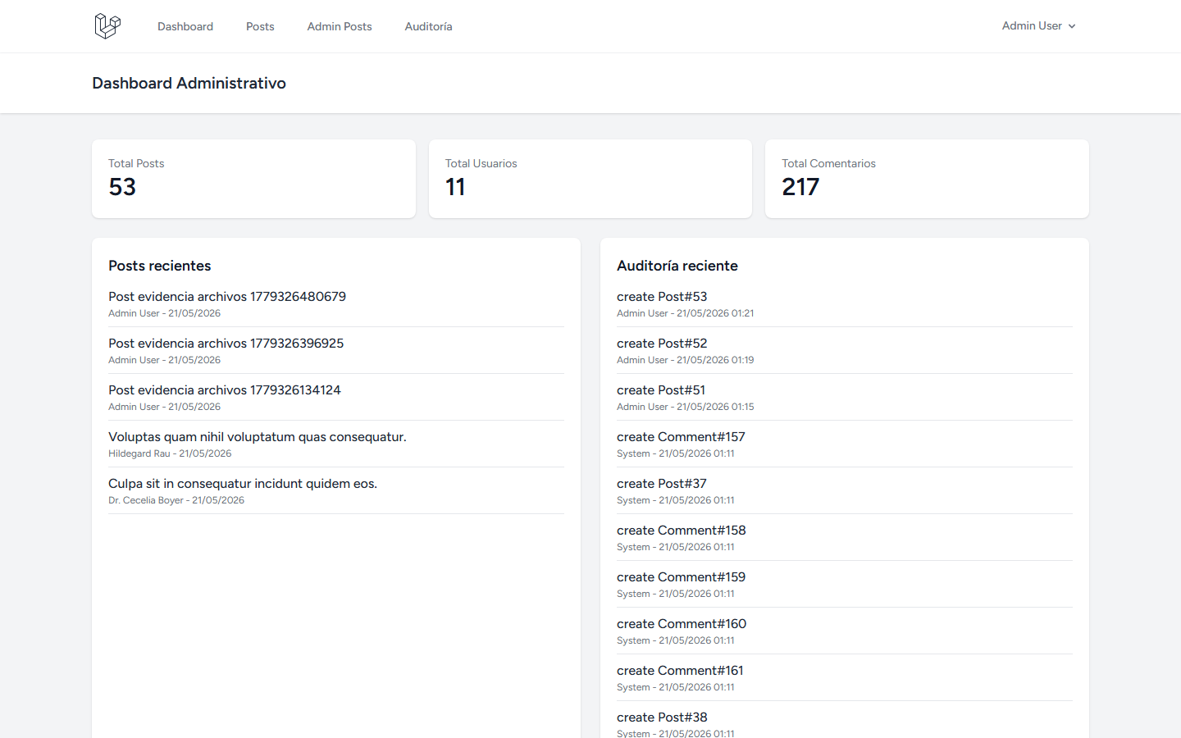
Figura 4. Captura de la practica 4.

3.5 Practica 5: Panel administrativo y auditoria
Se desarrollo un panel administrativo con CRUD de posts y registro de auditoria para operaciones create, update y delete.
Resultado: La tabla de auditoria muestra trazabilidad completa de cambios con usuario, modelo, accion e IP.
Evidencia:
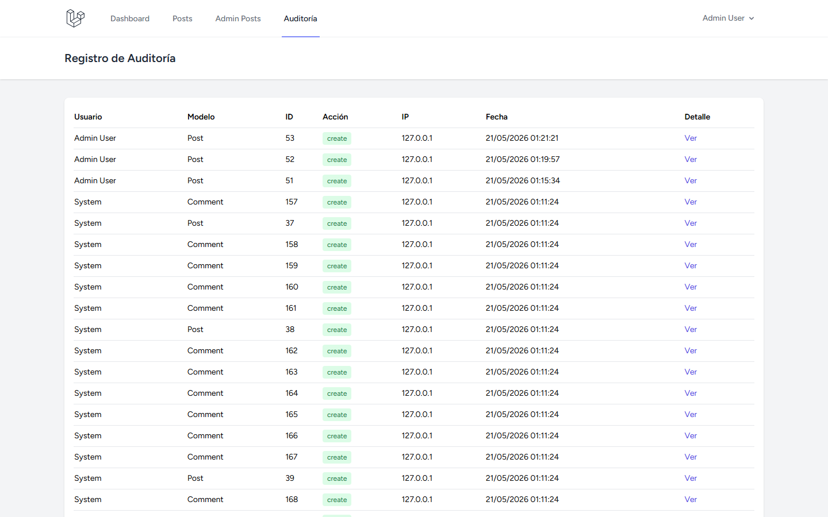
Figura 5. Captura de la practica 5.

4. Resultados
Se completaron y verificaron las cinco practicas de la etapa 1.
Las migraciones, seeders y pruebas de funcionamiento se ejecutaron correctamente.
Se documentaron evidencias visuales por cada practica en este reporte.

5. Conclusiones
El sistema final integra seguridad por roles, validaciones robustas, gestion de archivos, datos de prueba automatizados y trazabilidad de cambios. La arquitectura implementada permite continuar con etapas posteriores sobre una base funcional y mantenible.

